МИНИСТЕРСТВО НАУКИ И ВЫСШЕГО ОБРАЗОВАНИЯ
РОССИЙСКОЙ ФЕДЕРАЦИИ
Федеральное государственное бюджетное образовательное
учреждение высшего образования
«Ижевский государственный технический университет имени М.Т. Калашникова»
(ФГБОУ ВО «ИжГТУ имени М.Т. Калашникова»)
Факультет «Информационные технологии»
Кафедра «Автоматизированные системы обработки информации и управления»

Работа защищена с оценкой_____________
Дата_____________
Подпись_____________

ПОЯСНИТЕЛЬНАЯ ЗАПИСКА
к курсовой работе
по дисциплине «Программная инженерия»
на тему «Автоматизация деятельности салона красоты»

Выполнил  студенты гр. Б23-782-2 | Заикина А.Н.  Казанцев Н.Н.
Принял  к.т.н., доцент каф. АСОИУ | Касимов Д.Р.

Рецензия:
степень достижения поставленной цели работы_____________________________________
полнота разработки темы________________________________________________________
уровень самостоятельности работы обучающегося__________________________________
недостатки работы_____________________________________________________________

Ижевск – 2024
СОДЕРЖАНИЕ
ВВЕДЕНИЕ 3
1 Разработка спецификации требований 4
1.1 Функциональные требования 4
1.2 Нефункциональные требования 5
1.3 Разработка макетов 5
1.4 Use-case диаграммы 8
2 Планирование программного проекта по методологии Scrum 12
2.1 Mindmap 12
2.2 Создание задач для разработчиков 12
2.3 Подбор команды разработчиков 13
2.4 Приоритезация задач 15
2.5 Оценка необходимого времени на выполнение проекта 16
3 Проектирование программного продукта 18
3.1 Диаграмма состояний 18
3.2 Диаграмма последовательности 19
3.3 Диаграмма классов 22
4 Управление дефектами программного продукта и совместная работа над проектом 24
4.1. Создание тест-кейсов 24
4.2 Структура проекта на GitHub 25
4.3 Структура проекта в Visual Studio 26
5 Оценка качества программного продукта 28
ЗАКЛЮЧЕНИЕ 31
ПРИЛОЖЕНИЕ А 32

ВВЕДЕНИЕ
Актуальность создания приложения для салона красоты связана с растущими потребностями клиентов и трудностями, с которыми сталкиваются владельцы бизнеса в управлении расписанием, услугами и взаимодействии с клиентами. В условиях современного быстро меняющегося мира, где каждая минута на счету, важность автоматизации процессов становится очевидной. Салоны красоты и спа не только предлагают разнообразные услуги, но и должны эффективно управлять своим временем, ресурсами и клиентскими ожиданиями. Сотни салонов, стремясь улучшить свои бизнес-процессы, обнаруживают, что ручное управление записями и услугами часто приводит к путанице, потере клиентов и недовольству.
Создание мобильного или веб-приложения для управления salon management позволит владельцам упростить процесс записи, оптимизировать расписание сотрудников, а также предоставить клиентам удобный интерфейс для выбора услуг и планирования визитов. Это решение поможет значительно сократить время, затрачиваемое на ручное управление расписанием, при этом повышая качество обслуживания клиентов и их уровень удовлетворенности.
Цель создания приложения заключается в повышении эффективности работы салона красоты путем разработки удобного инструмента для управления записями и услугами. Это обеспечит автоматизацию процессов, минимизируя человеческий фактор и ошибки, связанные с ним. В результате, владельцы смогут концентрироваться на предоставлении услуг и повышении их качества, а не на рутинной организационной работе. Также, приложение даст возможность клиентам самостоятельно выбирать время для записи, что снижает нагрузку на персонал и улучшает взаимодействие с клиентами. Эффект, достигающийся в результате применения приложения, включает в себя ускорение процессов записи и отмены услуг, повышая уровень удовлетворенности клиентов и, соответственно, их лояльность.
Задачи, которые необходимо решить для достижения поставленной цели, включают в себя проведение анализа потребностей пользователей, разработку удобного и интуитивно понятного интерфейса, создание системы управления записями и услугами, внедрение функционала для работы с отзывами и оценками клиентов, а также интеграцию с системами оплаты и управления персоналом.
Основные работы, которые необходимо выполнить в ходе проекта, охватывают несколько этапов. На первом этапе следует провести детальный анализ рынка и целевой аудитории, чтобы понять, какие именно функции окажутся наиболее востребованными среди пользователей. Затем необходимо разработать техническое задание, отражающее все требования к функционалу приложения. После этого команда разработчиков приступит к проектированию и созданию прототипов интерфейса, с последующим тестированием системы на различных группах пользователей для получения обратной связи. Затем, на следующем этапе, разработка основного кода и интеграция всех необходимых компонентов. Не менее важным станет этап тестирования, где необходимо будет выявить и устранить возможные ошибки и недоработки. Наконец, приложение будет запущено в эксплуатацию, а последующие работы по его обновлению и поддержанию станут продолжением работы над проектом.
Таким образом, создание приложения для салона красоты не только решит существующие проблемы управления, но и станет трендом на рынке, привлекая клиентов своей простотой и удобством, а владельцев - эффективностью и удобством в управлении.

1 Разработка спецификации требований
Разрабатываемый программный продукт – приложение салона красоты, пользователями которого будут являться клиент и мастер. Перед началом разработки был составлен набор первичных требований к продукту, User Story, чтобы обеспечить соответствие потребностям пользователей.
Таблица 1 – User Story, первичные требования клиента
Я, как клиент, хочу:
1. Иметь возможность записаться на прием онлайн, чтобы экономить время и планировать свои визиты.
2. Хочу иметь возможность оплачивать услуги онлайн, чтобы избежать необходимости носить с собой наличные.
3. Хочу просматривать отзывы и рейтинги мастеров, чтобы выбрать наиболее подходящего специалиста.
4. Хочу получать уведомления о предстоящих записях и акциях, чтобы не пропустить важную информацию.
Таблица 2 – User Story, первичные требования мастера
Я, как мастер, хочу:
1. Видеть расписание своих записей, чтобы эффективно планировать свой рабочий день.
2. Иметь возможность управлять своими доступными часами, чтобы гибко регулировать свое расписание.
3. Получать уведомления о новых записях и изменениях в расписании, чтобы быть в курсе всех изменений.
4. Просматривать историю посещений клиентов, чтобы лучше понимать их предпочтения и потребности.

На их основе были разработаны следующие первичные требования:
- Приложение должно работать на мобильном телефоне, как приложение (iOS, Android или кроссплатформенное решение).
- Пользователь должен иметь возможность записаться на прием к мастеру, выбрав дату и время.
- Создание личного кабинета пользователя.
- Для мастера должны показываться записи клиентов в виде расписания с временем.
- Приложение должно предоставлять информацию о доступных услугах, включая описание и стоимость.
- Возможность отказа клиента от мастера и мастера от клиента.
- Приложение должно быть интуитивно понятным и удобным для пользователя.
Процесс разработки требований начался с формирования первичных потребностей пользователя. На основе этой информации были сформулированы функциональные требования, которые описывают, что именно должна делать система. Вместе с ними были определены и нефункциональные требования, которые устанавливают критерии качества, которым должна соответствовать система.

1.1 Функциональные требования
1) Запись на прием: Пользователь должен иметь возможность записаться на прием к мастеру, выбрав дату и время.
2) Просмотр услуг: Приложение должно предоставлять информацию о доступных услугах, включая описание и стоимость.
3) Уведомления: Пользователь должен получать уведомления о предстоящих записях, акциях.
4) Оплата онлайн: Приложение должно поддерживать возможность оплаты услуг онлайн.
5) Акции и скидки: Приложение должно отображать текущие акции и скидки.
6) Личный кабинет: Пользователь должен иметь доступ к личному кабинету, где можно просматривать историю записей и управлять своими данными.
7) Отзывы и рейтинги: Пользователь должен иметь возможность оставлять отзывы и ставить оценки мастерам и услугам.
8) Поддержка клиентов: Пользователь должен иметь возможность связаться с поддержкой через чат или звонок.

1.2 Нефункциональные требования
1) Совместимость: Приложение должно корректно работать на различных устройствах и операционных системах (iOS, Android или кроссплатформенное решение).
2) Надежность: Приложение должно корректно функционировать без сбоев и ошибок.
3) Масштабируемость: Приложение должно поддерживать увеличение числа пользователей без снижения производительности.
4) Производительность: Приложение должно загружаться не более чем за 3 секунды при нормальной нагрузке.
5) Доступность: Приложение должно быть доступно не менее 99.9% времени.
6) Восстановление после сбоев: Приложение должно иметь механизмы для быстрого восстановления после сбоев.

1.3 Разработка макетов
Также, для представления общего внешнего вида программного продукта, были разработаны дизайн-макеты интерфейса приложения, нескольких экранных форм, которые можно увидеть на рисунках 1-5. Эти макеты дают наглядное представление о том, как будет выглядеть и функционировать приложение. Они демонстрируют основные элементы интерфейса и пользовательские сценарии.
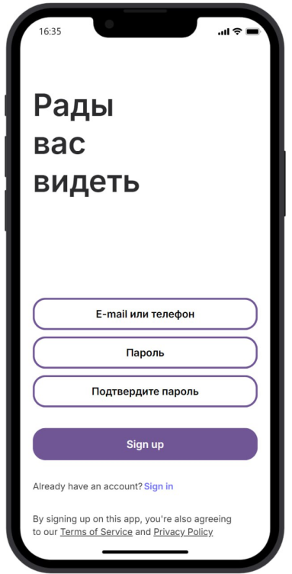
Рисунок 1.1 – Макет страницы авторизации
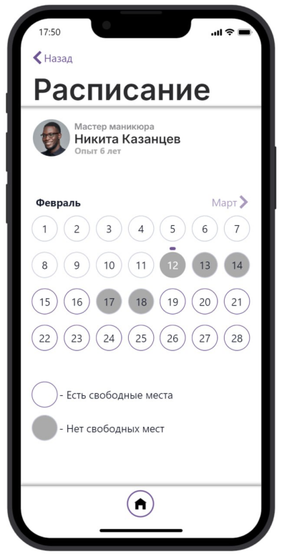
Рисунок 1.2 – Макет страницы расписания для пользователя

1.4 Use-case диаграммы
Изучив пожелания пользователей, на их основе были разработаны use-case диаграммы для описания необходимых возможностей программного продукта. На таблице 2, 3 и 4 предоставлены диаграммы для некоторого функционала программы.
Таблица 3 – Use Case регистрации нового пользователя
Название | Регистрация нового пользователя
Описание | Новый пользователь может зарегистрироваться в системе, чтобы получить доступ к функционалу приложения.
Действующие лица | Клиент
Предусловия | Клиент зашел в приложение
Основной поток событий | - Пользователь выбирает опцию регистрации.  - Система запрашивает у пользователя ввод личных данных (имя, фамилия, email, телефон).  - Пользователь вводит необходимые данные.  - Система запрашивает создание пароля.  - Пользователь создает и подтверждает пароль.  - Система отправляет подтверждение регистрации на email пользователя.  - Пользователь подтверждает регистрацию через email.  - Система завершает процесс регистрации и предоставляет доступ к личному кабинету.
Альтернативный поток событий | - На шаге 3 пользователь вводит некорректные данные.  - Система сообщает об ошибке и предлагает исправить данные.  - Пользователь исправляет данные и продолжает процесс регистрации.
Постусловия | Пользователь успешно зарегистрирован и может войти в систему.
Расширенные атрибуты | - Если пользователь вводит некорректный email, система сообщает об ошибке.  - Система должна обеспечить безопасность хранения паролей.
Продолжение таблицы 3
Диаграмма Use Case | 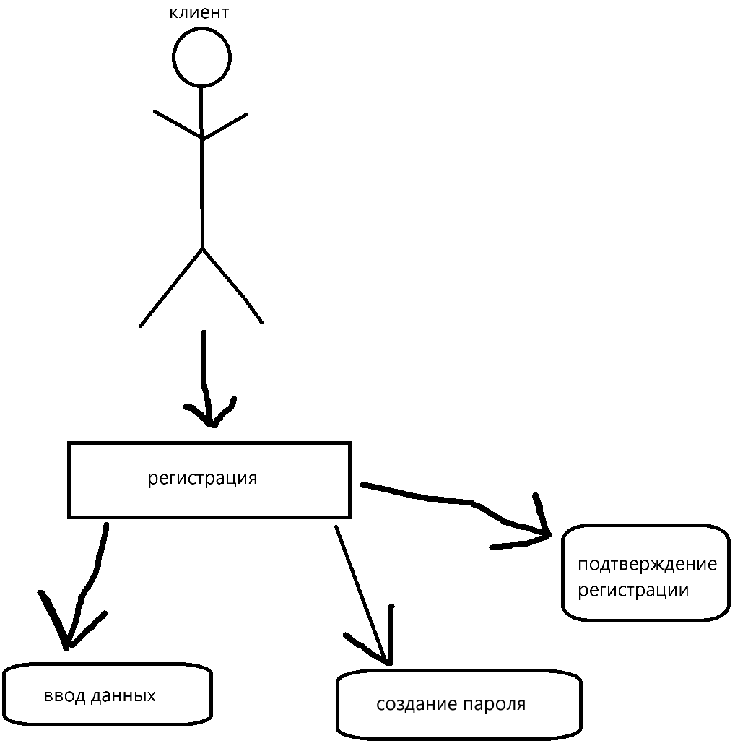

Таблица 4 – Use Case записи на услугу
Название | Запись на услугу
Описание | Зарегистрированный пользователь может записаться на услугу в салоне красоты через приложение.
Действующие лица | Клиент
Предусловия | Клиент зашел в приложение
Основной поток событий | - Пользователь выбирает опцию записи на услугу.  - Система отображает список доступных услуг.  - Пользователь выбирает нужную услугу.  - Система отображает доступное время для выбранной услуги.  - Пользователь выбирает дату и время.  - Система запрашивает подтверждение записи.  - Пользователь подтверждает запись.  - Система отправляет уведомление о записи на email и/или телефон пользователя.

Продолжение таблицы 4
Основной поток событий | - На шаге 4 система не отображает доступное время для выбранной услуги.  - Пользователь выбирает другую услугу или изменяет дату и время.  - Система отображает новое доступное время.  - Пользователь продолжает процесс записи.
Постусловия | Пользователь успешно записан на услугу и получил подтверждение записи.
Диаграмма Use Case | 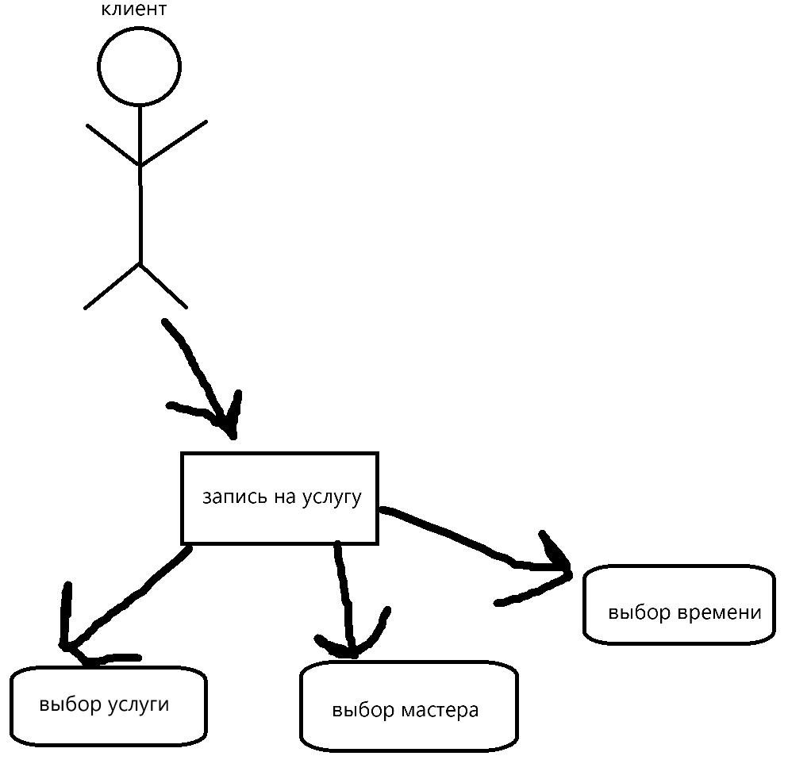

2 Планирование программного проекта по методологии Scrum

2.1 Mindmap
Для организации проекта и процессов разработки была выбрана гибкая методология Scrum. Этот подход обеспечивает быструю реакцию на изменения требований и прозрачность всех этапов работы. Для визуализации задач и определения необходимых шагов была создана mindmap, отвечающая на вопрос «Что нужно сделать, чтобы запустить проект?». Представленная на рисунке 2.1 карта послужила основой для планирования спринтов и распределения задач между участниками команды.
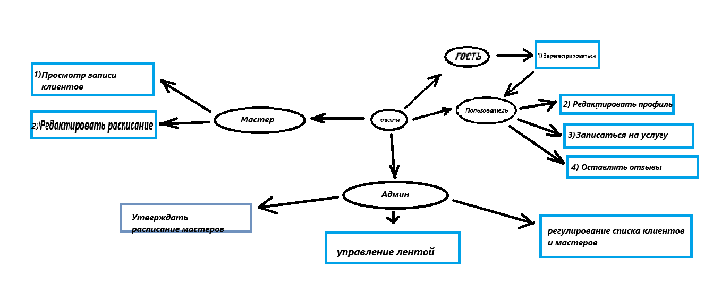
Рисунок 2.1 – Mindmap проекта системы салона красоты

2.2 Создание задач для разработчиков
На основе анализа требований были определены и сформулированы следующие задачи для разработчиков. Эти задачи далее будут распределены по приоритету и сложности, что позволит организовать эффективный процесс разработки и контролировать выполнение каждого этапа.
Таблица 5 – Список задач для разработчиков
Создание базы данных.
Создание Main страницы.
Создание системы оплаты.
Создание “меню” для пользователя.

Продолжение таблицы 5
Создание кнопки “поиск”.
Создание “меню” для мастера.
Создание системы регистрации на сайте.
Провести тестирование пользовательского опыта (UX) и внести необходимые изменения на основе отзывов

2.3 Подбор команды разработчиков
Прежде чем приступать к разработке, требовалось сформировать эффективную команду, определив роли, уровни квалификации и круг обязанностей каждого участника. Этот шаг напрямую связан с бюджетом проекта, поэтому был составлен список необходимых специалистов с подробным расчетом их заработной платы, что позволило оценить необходимые финансовые ресурсы и оптимизировать расходы.
Таблица 6 – Подобранная команда разработчиков
Должность | Уровень | Зарплата (руб/мес) | Зарплата (руб/час) | Обязанности
C# разработчик android | Middle | 175000 | 1000 | 1. Создание main страницы.  2.Создание “меню” для пользователя.  3. Создание “поиск”.  4. Создание “меню” для мастера.
C# разработчик IOS | Middle | 150000 | 1000 | 1. Создание main страницы.  2.Создание “меню” для пользователя.  3. Создание “поиск”.  4. Создание “меню” для мастера.
C# разработчик android | Senior | 260000 | 1485,8 | - Создание базы данных.
Продолжение таблицы 6
- Создание системы оплаты.
- Регистрация на сайте.
C# разработчик  IOS | Senior | 260000 | 1485,8 | - Создание базы данных.  2. Создание системы оплаты.  3. Регистрация на сайте.
Тестировщик | Senior | 60000 | 342,9 | 1. Тестирование.
Designer |  | 40000 | 238 | 1. Создание main страницы  2. Создание “меню” для пользователя  3. Создание “поиск”  4. Создание “меню” для мастера

Было принято решение отказаться от включения в команду разработки тимлида и аналитика. В нашей команде нет необходимости в тимлиде, так как все члены команды могут работать более автономно и эффективно взаимодействовать друг с другом.

В нашем случае, где объем задач ограничен, нет необходимости в отдельном аналитике, так как задачи достаточно простые для понимания и выполнения без глубокого анализа.

2.4 Приоритезация задач
Далее был разработан список задач, расставленных в порядке приоритетности. Приоритеты обозначены числовой шкалой:
- 0 – соответствует наивысшему приоритету (задачи, которые необходимо выполнить в первую очередь)
- 1 – соответствует среднему уровню приоритета (задачи все еще важны, но уже не так сильно)
- 2 – наименьшему (задачи, выполнение которых можно отложить).

Таблица 7 – Список задач для разработчиков по приоритетам
Приоритет |  | Область | Задача | Время (часы)
0 | Middle android/ IOS | Создание main страницы |  | 16

Продолжение таблицы 7
0 | Senior android/ IOS | Создание базы данных | 168
0 | Тестировщик | Тестирование | 336
0 | Designer | Создание main страницы/ Создание “меню” для пользователя/ Создание “меню” для мастера/ Создание “поиск” | 336
1 | Middle android/ IOS | Создание “меню” для пользователя/ Создание “меню” для мастера | 8/8
1 | Senior android/ IOS | Регистрация на сайте. | 72
2 | Middle android/ IOS | Создание “поиск” | 2
2 | Senior android/ IOS | Создание системы оплаты | 24

В результате длительность проекта составляет 14 дней, так как некоторые задачи будут выполняться параллельно. Данные представлены на рисунке 2.2.
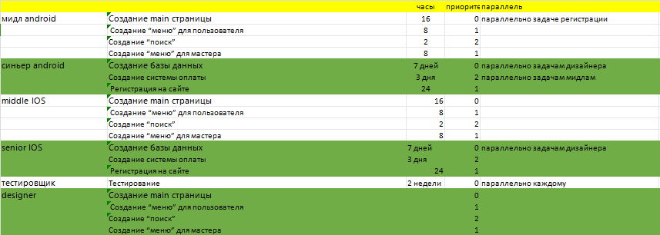
Рисунок 2.2 – Оценка необходимого времени
Исходя из оценки, задачи будут выполняться непараллельно 304 часа, а параллельно – 112. В общей сложности вышло, что суммарная стоимость всего проекта с учетом зарплат сотрудникам и иных необходимых вложений – 496 000 рубля.

3 Проектирование программного продукта
В ходе разработки программного продукта было проведено его проектирование. Были созданы UML-диаграммы состояний (state machine diagram), последовательности (sequence diagram) и классов (class diagram).
  - Диаграмма состояний
На основе основного объекта деятельности разрабатываемого ПО, была составлена UML-диаграмма состояний, приведенная на рисунке 3.1. Данная диаграмма описывает состояния системы при срабатывании сигнализации и включает в себя следующие состояния:
- Created – система пользователь вводит данные;
- InProgress – проверка данных, введенных пользователем ;
- Canceled – отменить запись;
- Closed – отправить уведомление о записи;
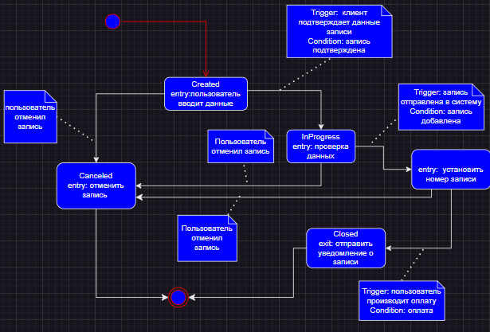
Рисунок 3.1– UML-диаграмма состояний системы
В начале пользователь вводит данные, которые обрабатываются при подтверждении записи клиентом. Пользователь также имеет право отменить запись на данном этапе. После проверки данных запись отправляется в систему и добавляется. Происходит установка номера записи. На данном этапе пользователю также предоставлена функция отмены записи. После установки номера записи пользователь производит оплату, далее пользователю приходит уведомление о записи на услугу.

3.2 Диаграмма последовательности
На рисунке 3.2 представлен процесс записи клиента и взаимодействие различных объектов в системе.
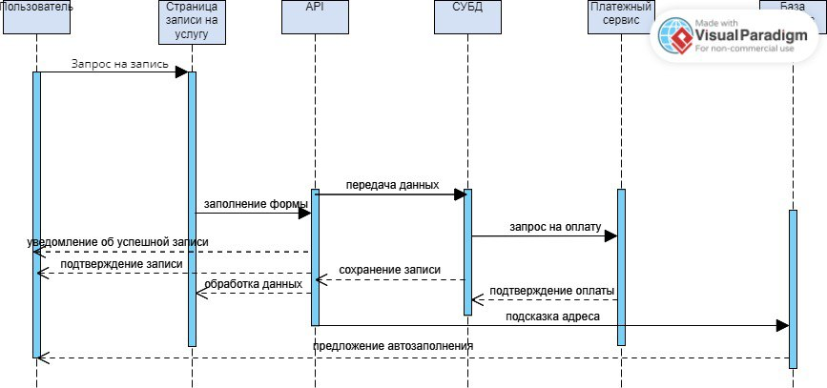
Рисунок 3.2 – Диаграмма последовательности выполняемых процессов
Диаграмма содержит 6 задействованных в данном процессе объектов:
- Пользователь (клиент) - тот, кто делает запись на услугу.
- API сервис - серверная часть приложения, которая обрабатывает запросы от фронтенда и взаимодействует с базами данных.
- Страница записи на услугу - интерфейс приложения, через который пользователь заполняет форму записи.API сервис - серверная часть приложения, которая обрабатывает запросы от фронтенда и взаимодействует с базами данных.
- Субд (Система управления базами данных) - база данных, в которой хранятся данные о клиентах, услугах, записях.
- Платежный сервис - внешний сервис, который обрабатывает платежи.
- База адресов - может использоваться для проверки и автозаполнения полей адреса салона.
На диаграмме представлены связи между процессами объектов:
- Запрос на запись - пользователь инициирует процесс, открывая страницу записи на услугу.
- Заполнение формы - пользователь вводит данные в форму и отправляет их на API сервис.
- Обработка данных - API сервис обрабатывает входящие данные и взаимодействует с базой данных.
- Передача данных - API сервис передает данные о новом клиенте и записи в СУБД.
- Сохранение записи - СУБД подтверждает, что данные были успешно сохранены.
- Запрос на оплату - после успешной записи, API сервис отправляет запрос на платежный сервис.
- Подтверждение оплаты - платежный сервис сообщает об успешной оплате.
- Подтверждение записи - API сервис уведомляет пользователя о том, что запись успешна.
- Уведомление об успешной записи - пользователь получает уведомление о успешной записи на услугу.
- Подсказка адреса - API сервис обращается к базе адресов, чтобы предоставить подсказки для автозаполнения полей адреса.
- Предложение автозаполнения - база адресов возвращает подсказку, которую приложение выводит пользователю.

3.3 Диаграмма классов
Позже была составлена диаграмма классов системы, представленная ниже на рисунке 3.3. Данная диаграмма включает в себя 6 классов: Пользователь – класс пользователя, Мастер – класс мастера, Сервис – класс услуги, Услуга – класс записи на услугу, Расписание – класс расписания, Отзыв – класс отзыва.
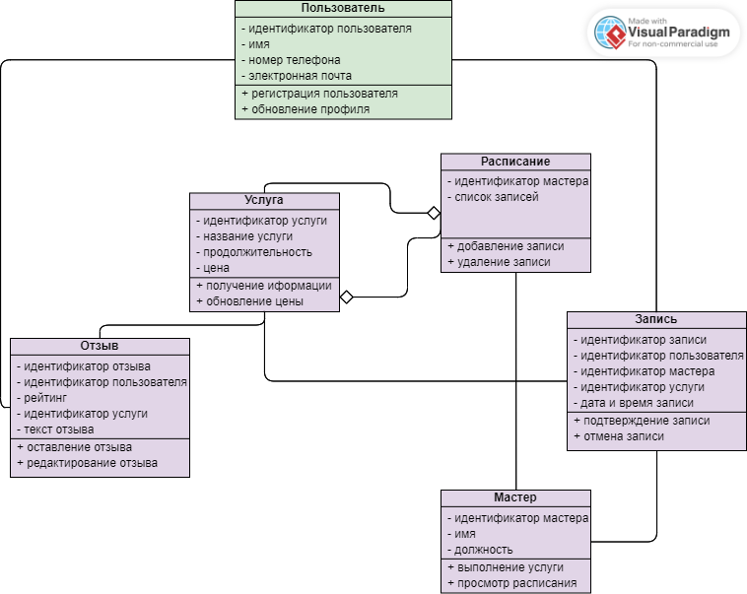
Рисунок 3.3 – Диаграмма классов backend части приложения
Каждый класс имеет собственные атрибуты и методы. Класс Пользователь содержит поля: уникальный идентификатор пользователя, имя пользователя, электронная почта пользователя, номер телефона пользователя. Класс Пользователь содержит методы: регистрация пользователя, обновление профиля. Класс Мастер содержит поля: уникальный идентификатор мастера, имя мастера, должность мастера. Класс Мастер содержит методы: выполнение услуги, просмотр расписания. Класс Услуга содержит поля: уникальный идентификатор услуги, название услуги, продолжительность услуги в минутах, цена услуги. Класс Услуга содержит методы: получение информации об услуге, обновление цены услуги. Класс Запись содержит поля: уникальный идентификатор записи, идентификатор пользователя, идентификатор мастера, идентификатор услуги, дата и время записи. Класс Запись содержит методы:подтверждение записи, отмена записи. Класс Расписание содержит поля: идентификатор мастера, список записей, Класс Расписание содержит методы: добавление записи в расписание, удаление записи из расписания. Класс Отзыв содержит поля: уникальный идентификатор отзыва, идентификатор пользователя, идентификатор услуги, рейтинг, текст отзыва. Класс Отзыв содержит методы:оставление отзыва, редактирование отзыва.
На данной диаграмме представлены связи между классами:
- Ассоциация:
- класс Пользователь ассоциирован с классом Запись, так как один пользователь может иметь множество записей.
- класс Мастер ассоциирован с классом Услуга, так как один сотрудник может выполнять множество услуг.
- Агрегация:
- класс Расписание агрегирует объекты Запись, так как расписание состоит из нескольких записей.

4 Управление дефектами программного продукта и совместная работа над проектом
В ходе совместной разработки программного продукта были выявлены программные дефекты, которые, при определенных условиях, могли привести к серьезным последствиям, включая потерю доверия пользователей, негативные отзывы и, как следствие, ущерб репутации разработчиков.
Критический баг
Идентификатор: BUG-001
Краткое описание: Приложение аварийно завершается при попытке авторизации.
Подробное описание: Пользователи не могут войти в систему, так как приложение закрывается при вводе корректных учетных данных. Это связано с неправильной обработкой исключения в коде, что приводит к сбою приложения.
Шаги по воспроизведению:
1. Открыть приложение.
2. Нажать на кнопку "Войти".
3. Ввести корректные логин и пароль.
4. Нажать "Подтвердить".
Воспроизводимость: 100%
Важность: Критическая
Срочность: Высокая
Симптом: Приложение закрывается без уведомлений, пользователи не могут получить доступ к своим аккаунтам.
Возможность обойти: Нет возможности обойти данную проблему.
Комментарий: Исправление этого бага необходимо в первую очередь, так как он мешает пользователям использовать основную функцию приложения.
Приложения: Скриншоты процесса авторизации и сообщения об ошибке (если применимо).
Срок исправления: 2-3 календарных дня.
Член команды: Синьор Разработчик
Высокоприоритетный баг
Идентификатор: BUG-002
Краткое описание: Неверное отображение данных на главной странице.
Подробное описание: На главной странице отображаются устаревшие данные, которые могут вводить пользователей в заблуждение и ухудшать пользовательский опыт.
Шаги по воспроизведению:
1. Открыть главное меню приложения.
2. Перейти на главную страницу.
3. Проверить текущие данные.
Воспроизводимость: 80%
Важность: Высокая
Срочность: Средняя
Симптом: Пользователи видят неправильные данные, что может вызвать недовольство и потерю доверия.
Возможность обойти: Да, пользователи могут попробовать обновить страницу, но это не всегда решает проблему.
Комментарий: Исправление имеет высокий приоритет, так как оно напрямую влияет на восприятие приложения пользователями.
Приложения: Скриншоты с неправильными данными на главной странице.
Срок исправления: 5 рабочих дней.
Член команды: Мидл Разработчик
Низкоприоритетный баг
Идентификатор: BUG-003
Краткое описание: Неправильное отображение иконки в разделе настроек.
Подробное описание: В разделе настроек иконка "Сохранить" отображается неправильно, что не влияет на функциональность, но выглядит неаккуратно.
Шаги по воспроизведению:
1. Открыть приложение.
2. Перейти в настройки.
3. Обратить внимание на иконку "Сохранить".
Воспроизводимость: 90%
Важность: Низкая
Срочность: Низкая
Симптом: Иконка отображается не в том формате, что может вызывать незначительное недовольство пользователей.
Возможность обойти: Да, это не влияет на функциональность приложения.
Комментарий: Исправление данного бага планируется на последнюю итерацию разработки, так как оно не критично.
Приложения: Скриншот иконки в разделе настроек.
Срок исправления: 10 рабочих дней.
Член команды: Дизайнер

4.1. Создание тест-кейсов
С целью предотвращения возникновения непредвиденных проблем в дальнейшем, было принято решение о применении практики тестирования на основе тест-кейсов. Сотрудники составляют подробные сценарии проверок для каждой функциональности приложения, что обеспечивает своевременное обнаружение дефектов и позволяет разработчикам оперативно их устранять.
Test Case 1. Позитивный
Идентификатор: TC-001
Приоритет: Высокий
Связанное с тест-кейсом требование: TR-001
Модуль приложения: Запись на прием
Подмодуль приложения: Выбор даты и времени
Заглавие: Проверка функциональности записи на прием
Шаги теста и ожидаемые результаты:
1. Шаг: Перейдите в раздел записи на прием.
- Ожидаемый результат: Пользователь успешно попадает в раздел записи на прием без ошибок.
2. Шаг: Убедитесь, что доступен выбор даты и времени.
- Ожидаемый результат: На странице записи отображаются элементы управления для выбора даты и времени (календарь, время и т.д.).
3. Шаг: Выберите дату и время.
- Ожидаемый результат: Пользователь может выбрать доступную дату и время без ограничений или ошибок.
4. Шаг: Подтвердите выбор даты и времени.
- Ожидаемый результат: Выбранные дата и время корректно отображаются в интерфейсе и сохраняются в системе (например, в виде сообщения "Вы выбрали: дата и время").
5. Шаг: Проверьте возможность записи на прием к различным мастерам.
- Ожидаемый результат: Пользователь может выбрать различных мастеров и запланировать запись на прием без ошибок (например, отображается список доступных мастеров).
6. Шаг: Завершите запись на прием.
- Ожидаемый результат: Запись успешно завершается, и пользователь получает сообщение о подтверждении (например, "Вы успешно записаны на прием к [имя мастера] на [дата и время]").
Заключение: Все шаги выполнены успешно, функциональность записи на прием работает корректно.

Test Case 2. Негативный
Идентификатор: TC_Negative_001
Приоритет: Высокий
Связанное с тест-кейсом требование: Возможность мастеров видеть свои запланированные занятия в виде расписания.
Модуль приложения: Расписание
Подмодуль приложения: Управление занятиями
Заглавие: Проверка отображения пустого расписания для мастера без запланированных занятий
Шаги выполнения:
1. Войти в систему под учетной записью мастера, у которого нет запланированных занятий.
Ожидаемый результат: Пользователь успешно входит в систему.
2. Перейти в раздел "Расписание".
Ожидаемый результат: Открывается страница расписания.
3. Проверить наличие запланированных занятий в расписании.
Ожидаемый результат: На странице расписания отображается сообщение о том, что у мастера нет запланированных занятий.
4. Попробовать использовать фильтрацию или сортировку записей по дате или времени.
Ожидаемый результат: Функция фильтрации или сортировки недоступна или не отображает никаких результатов.
Test Case 3 Негативный
Идентификатор: TC-005
Приоритет: Критический
Связанное с тест-кейсом требование: Приложение должно предоставлять информацию о доступных услугах, включая описание и стоимость.
Модуль приложения: Услуги
Подмодуль приложения: Доступные услуги
Заглавие: Деструктивная проверка доступа к информации о доступных услугах
Шаги и ожидаемый результат:
1. Шаг: Открыть приложение и попытаться получить доступ к разделу "Услуги" через недоступный URL или некорректный маршрут.
- Ожидаемый результат: Появляется сообщение об ошибке (например, 404 Not Found или 500 Internal Server Error), указывающее на то, что раздел "Услуги" недоступен.
2. Шаг: Ввести в поле поиска несуществующий идентификатор услуги и попытаться найти ее.
- Ожидаемый результат: Приложение выдает сообщение о том, что искомая услуга не найдена или возвращает пустой результат без ошибок.
3. Шаг: Проверить сегмент приложения, отвечающий за загрузку услуг, с помощью неправильного формата данных (например, JSON с некорректной структурой).
- Ожидаемый результат: Возникает сообщение об ошибке или приложение зависает, не загружая данные о доступных услугах.
4. Шаг: Модифицировать данные на стороне клиента, чтобы удалить информацию об услугах через инструменты разработчика (например, удалить элементы из DOM).
- Ожидаемый результат: Пользовательский интерфейс не отображает услуги или отображает некорректные значения (отсутствуют описания и стоимость).
5. Шаг: Ввести некорректные данные в форму для добавления или редактирования услуги и попытаться сохранить изменения.
- Ожидаемый результат: Приложение возвращает сообщение об ошибке, указывающее на недопустимость данных (например, некорректный формат цены или пустое описание).
6. Шаг: Попробовать выполнить действия без необходимой авторизации, например, обращаться к защищенному разделу для получения информации об услугах.
- Ожидаемый результат: Появляется сообщение об ошибке доступа, информирующее о необходимости авторизации или о том, что доступ запрещен.

4.2 Структура проекта на GitHub
Репозиторий на GitHub организован с использованием основной ветки. В ней представлены 8 коммитов.
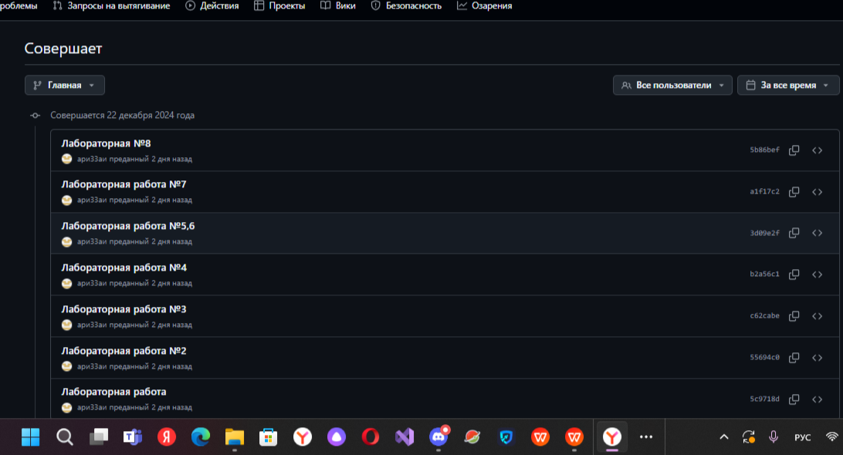
Рисунок 4.1 – Структура репозитория

4.3 Структура проекта в Visual Studio
В папку ServicesAndReviews вложены классы Service, Review, Appointment, Schedule, которые содержат основные функции приложения. В папку Users вложены классы User (Пользователь) и Employee (Мастер), которые содержат данные пользователя и мастера. Каждый из классов в данной модели представляет собой важный элемент системы, позволяющий управлять пользователями, сотрудниками, услугами, записями, расписаниями и отзывами. Атрибуты и методы этих классов обеспечивают функциональность и взаимодействие между различными компонентами системы.
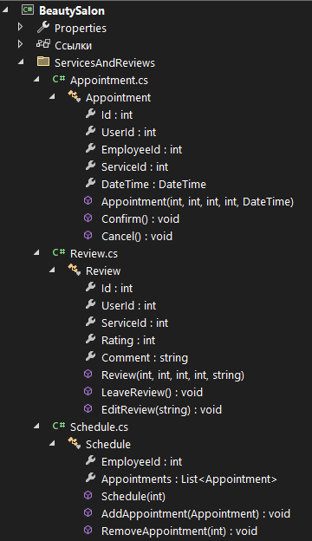
Рисунок 4.2 – Структура Solution-файла серверной части приложения
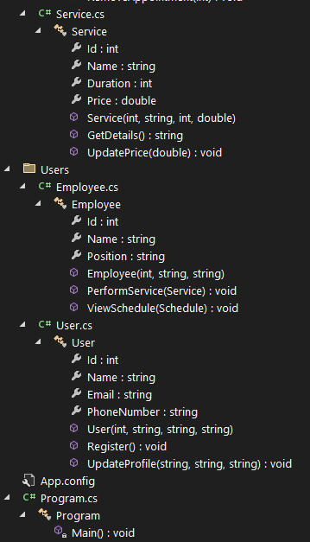
Рисунок 4.3 – Структура Solution-файла серверной части приложения

5 Оценка качества программного продукта
По завершении этапа разработки программного обеспечения была проведена комплексная оценка его качества командой разработчиков. Целью данной оценки являлось определение соответствия разработанного продукта заданным критериям качества и выявление потенциальных областей для улучшения.
В качестве основы для оценки были выбраны следующие критерии, охватывающие различные аспекты качества программного обеспечения:
- Функциональность. Данный критерий оценивает полноту реализованных функций, их точность, возможность взаимодействия с другими системами уровень защищенности и согласованность работы всех функций.
- Надежность. Оценивается способность программного обеспечения сохранять работоспособность в течение определенного времени, устойчивость к отказам (отказоустойчивость), возможность восстановления после сбоев и согласованность работы в различных условиях.
- Удобство применения. Данный критерий характеризует легкость освоения и использования программного обеспечения целевой аудиторией, удобство подготовки данных, понятность результатов работы и простоту внесения изменений в программную документацию.
- Сопровождаемость. Оценивается простота диагностики и устранения ошибок, внесения изменений и модификаций, а также адаптация программного обеспечения к изменяющимся требованиям.
- Рациональность. Данный критерий характеризует эффективность использования ресурсов вычислительной системы при работе программного обеспечения, соответствие затраченных ресурсов достигнутому уровню качества.
- Переносимость. Оценивается возможность переноса программного обеспечения на другие платформы или операционные системы, а также необходимые для этого усилия
Результаты оценивания программного продукта предоставлены в таблице 8.

Таблица 8 – Оценка программного обеспечения по критериям
Качество ПО | Атрибут | Оценка (1-5) | Обоснование
Функциональность | Полнота функций | 4 | Оценки 5/5 поставлены за точность и интероперабельность , т.к. правильные результаты были достигнуты, приложение может взаимодействовать на ПО специальными системами и средами. Оценка 3/5 т.к. не продумано предотвращение несанкционированного доступа.
 | Интероперабельность | 5
 | Точность | 5
 | Защищенность | 3
Надежность | Отказоустойчивость | 2 | Оценка «5» присвоена за завершенность, поскольку ПО полностью выполняет все предусмотренные функции и отвечает текущим требованиям пользователей. Оценка «5» за восстанавливаемость указывает на то, что ПО имеет эффективные механизмы восстановления после возникновения сбоев. Отказоустойчивость = 2. Это может проявляться в частых сбоях при высокой нагрузке или в условиях нестабильной работы.
 | Восстанавливаемость | 5
 | Завершенность | 5
 | Согласованность | 4
Удобство применения | Понимаемость | 5 | Все атрибуты удобства применения получили максимальную оценку, что свидетельствует о высоком уровне удобного пользования приложением для пользователя.
 | Обучаемость | 5
 | Привлекательность | 5
 | Согласованность | 5

Продолжение таблицы 8
Сопровождаемость | Анализируемость |  | 2 | Сложности в понимании логики работы некоторых компонентов  Внесение изменений возможно, но требует значительных усилий  Возможны периодические сбои и нестабильное поведение.
 | Изменяемость |  | 0
 | Стабильность |  | 5
 |  | Тестируемость | 5 | Тестирование осложнено небольшим количеством тестовых данных  Компоненты системы хорошо согласованы между собой.
 |  | Согласованность | 5
Эффективность |  | Реактивность | 4 | Реактивность = 4:  Оценка 4/5 указывает на то, что программа выполняет свои функции достаточно быстро и отвечает на запросы пользователей в пределах приемлемого времени. Используемость ресурсов = 4:  Оценка 4/5 по этому критерию предполагает, что приложение экономно использует ресурсы системы, такие как память и вычислительные мощности. Согласованность = 5:  Высокая оценка 5/5 в данной категории говорит о том, что ПО демонстрирует стабильное поведение и предсказуемую производительность в различных сценариях использования.
 |  | Использование ресурсов | 4
 |  | Согласованность | 5

Продолжение таблицы 8
Переносимость | Адаптируемость | 3 | Простота настройки = 0:  Оценка 0/5 стремительно демонстрирует полное отсутствие простоты при настройке ПО. Совместимость = 0:  Эта оценка также указывает на серьезные проблемы с совместимостью программного обеспечения с другими системами или платформами, что крайне ограничивает его использование в разнообразных средах.  Заменяемость = 0:  Оценка 0/5 указывает на то, что программное обеспечение практически невозможно заменить, так как оно не имеет аналогов или лучший функционал среди существующих решений.  Согласованность = 5:  Несмотря на существенные недостатки в адаптивности и других аспектах, высокое значение 5/5 показывает, что программное обеспечение остается согласованным в своем функционале и работе, что положительно сказывается на его внутренней структуре и ожиданиях пользователей.
 | Простота настройки | 0
 | Совместимость | 0
 | Заменяемость | 0
 | Согласованность | 5
Полученная средняя оценка качества программного продукта, равная 3.64 по пятибалльной шкале, была признана адекватной для текущего этапа разработки и удовлетворяющей всем необходимым требованиям.

ЗАКЛЮЧЕНИЕ
Данная курсовая работа посвящена полному циклу разработки программного продукта, начиная с формирования требований и заканчивая итоговой оценкой. В процессе выполнения работы были успешно реализованы следующие этапы:
Формирование требований. На основании проведенных ранее исследований были определены первичные, функциональные и нефункциональные требования к разрабатываемому программному обеспечению. Этот этап позволил установить четкие цели и задачи проекта, а также критерии, по которым впоследствии оценивалось качество готового продукта.
Планирование проекта. Был выполнен анализ необходимого бюджета для реализации проекта и сформирован состав команды разработчиков. Этот этап способствовал эффективному распределению ресурсов и определению ролей участников команды.
Разработка программного продукта. Разработка проводилась с использованием методологии SCRUM, что обеспечило гибкость и оперативность в процессе разработки, а также возможность адаптации к изменяющимся требованиям. В результате был создан работоспособный программный продукт, соответствующий сформулированным требованиям.
Тестирование и отладка. В рамках работы были изучены различные методы тестирования программного обеспечения и способы выявления и устранения программных дефектов. Проведенный анализ позволит в будущем более эффективно проводить тестирование и отладку разрабатываемого ПО.
Оценка качества программного продукта. После завершения разработки была проведена комплексная оценка качества созданного программного продукта. Полученная оценка была признана адекватной для текущего этапа разработки и станет основой для дальнейшего совершенствования продукта.
В рамках данной курсовой работы был успешно осуществлен полный цикл разработки программного обеспечения, начиная с определения требований и заканчивая оценкой готового продукта. Полученные результаты демонстрируют практическое применение изученных теоретических знаний и позволяют сделать вывод о успешном достижении поставленных целей. Дальнейшая работа над проектом будет сосредоточена на устранении выявленных недостатков и улучшении характеристик программного обеспечения с целью повышения его качества и функциональность.

